МИНИСТЕРСТВО НАУКИ И ВЫСШЕГО ОБРАЗОВАНИЯ  
РОССИЙСКОЙ ФЕДЕРАЦИИ

**ФГАОУ ВО  
«СЕВАСТОПОЛЬСКИЙ ГОСУДАРСТВЕННЫЙ УНИВЕРСИТЕТ»**

Институт радиоэлектроники и информационной безопасности

Кафедра «Радиоэлектроника и телекоммуникации»

**ОТЧЁТ**

по лабораторной работе №3

«ИСПОЛЬЗОВАНИЕ ФРЕЙМВОРКА BOOTSTRAP ДЛЯ РАЗРАБОТКИ ДИЗАЙНА ВЕБ – САЙТА. »

по дисциплине

«Коммуникации в сети Интернет и принципы построения сайтов»

Выполнил:

студент гр. ИВТ/б-19-2-о

Ивасенко А.Ю.

Защитил с оценкой: ______

Принял: ассистент Табакаев Д.И.

Севастополь

2020

**СОДЕРЖАНИЕ**

Оглавление

1. Описание лабораторной работы 4

1.1. Цель работы 4

1.2. Индивидуальное задание 4

2. Выполнение лабораторной работы 5

2.1. Текст программы 5

2.2. Таблица имя и назначение тегов 8

2.3. Результат выполнения работы 9

3Выводы 11

# 1. Описание лабораторной работы

Цель работы

Освоить навыки создания адаптивного макета и стилизации сайта с помощью фреймворка Bootstrap.

Индивидуальное задание

Согласно варианту задания, выданный преподавателем во 2 лабораторной работе, необходимо сверстать адаптивный шаблон используя фреймворк Bootstrap. Создать гостевую книгу состоящею из 3 полей: имя, имейл и сообщение. Создать кнопу submit для передачи данных на сервер. Используя классы фреймворка Bootstrap выполнить стилизацию формы. Создать таблицу состоящую из 4 столбцов и к ней применить стили фреймворка Bootstrap.

Вариант 13 - малое производственное предприятие;

Теоретические сведенья

Bootstrap - это открытый и бесплатный HTML, CSS и JS фреймворк, который используется веб-разработчиками для быстрого создания адаптивных дизайнов сайтов.

Фреймворк Bootstrap используется не только независимыми разработчиками, но ицелыми компаниями. Основная область его применения – это разработка фронтенд составляющих сайтов и интерфейсов админок. Среди аналогичных систем (Foundation, UIkit, Semantic UI, InK и др.) фреймворк Bootstrap является самым популярным.

Bootstrap - этопросто набор файлов (CSS и JavaScript). После подключения этих файлов к странице станет доступны для верстки дизайна большое количество классов и готовых компонентов. Используя их можно очень быстро и качественно создать современный адаптивный дизайн сайта.

Классы Bootstrap можно разбить на 3 большие группы:

* ―  Классы для создания сетки (адаптивного макета страницы);
* ―  Классы для стилизации контента (текста, кода, изображений,

таблиц и другой информации);

* ―  Служебные классы (для решения наиболее часто встречающихся

вспомогательных задач, таких как выравнивание, управление отображением, добавление границ и др.).

* ―  Очень быстрое создание качественных адаптивных дизайнов сайтов (достигается благодаря использованию хорошо продуманных и протестированных огромным количеством веб- разработчиков классов и готовых компонентов).

Кроме классов во фреймворке Bootstrap имеются ещё и компоненты (готовые объекты интерфейса). Это кнопки, хлебные крошки, формы, навигационные меню, выпадающие списки, всплывающие панели и др.

Применение фреймворка Bootstrap при создании сайтов даёт следующие преимущества:

39

― Современный дизайн (оформление HTML элементов и компонентов Bootstrap выполнено в едином стиле в последних тенденциях веб-дизайна).

― Нет необходимости иметь глубокие знания по HTML, CSS, JavaScript и jQuery (достаточно знать только основы вышеперечисленных технологий).

* ―  Является кроссбраузерным и кроссплатформенным (адаптирован для всех популярных операционных систем и браузеров (Mozilla Firefox, Google Chrome, Safari, Internet Explorer и Opera и др.), работающих в этих системах).
* ―  Является открытым и бесплатным. Фреймворк Bootstrap – это проект с открытым исходным кодом, доступным на Github. Он имеет лицензию MIT. Это означает, что его можно использовать бесплатно как для личного, так и для коммерческого использования.

Но, кроме преимуществ у Bootstrap есть также недостатки. Первый заключается в том, что онне подходит для проектов с уникальным дизайном. В этом случае из Bootstrap для проекта в основном берут только сетку. Второй – это когда вам для проекта нужны не все компоненты и классы, а только некоторые. Этот недостаток, не является проблемой. Например, на странице Customize можно очень просто собрать свою сборку, состоящую только из нужных классов и компонентов Bootstrap.

Выполнение лабораторной работы

Структура сайта

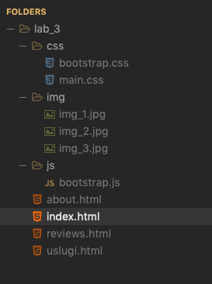

Текст программы

<!DOCTYPE html>

<html lang="ru">

<head>

<meta charset="UTF-8">

<title>Система - производство пластиковых изделий</title>

<link rel="stylesheet" href="css/bootstrap.css">

<link rel="stylesheet" href="css/main.css">

</head>

<body>

<header>

<h1>ИЗДЕЛИЯ ИЗ ПЛАСТИКА</h1>

</header>

<nav>

<ul>

<li><a href="index.html">Гланая</a></li>

<li><a href="uslugi.html">Услуги</a></li>

<li><a href="about.html">О компании</a></li>

<li><a href="reviews.html">Гостевая книга</a></li>

</ul>

</nav>

<div class="container">

<p>Наша компания изготавливает изделия из пластика по требованиям клиентов. Производимая нами продукция из пластмассы отличается комфортными ценами и высоким качеством исполнения. Мы создаем изделия с нуля по запросам клиентов, можем воссоздать любую деталь. Доставляем во все города России. </p>

<h2>ПРИМЕРЫ РЕАЛИЗОВАННЫХ ПРОЕКТОВ</h2>

<div class="col-md-4">

<img src="img/img_1.jpg">

</div>

<div class="col-md-4">

<img src="img/img_2.jpg">

</div>

<div class="col-md-4">

<img src="img/img_3.jpg">

</div>

<br><br>

<table class="table table-bordered ">

<thead>

<tr>

<th>#</th>

<th>First Name</th>

<th>Last Name</th>

<th>Username</th>

</tr>

</thead>

<tbody>

<tr>

<th scope="row">1</th>

<td>Mark</td>

<td>Otto</td>

<td>@mdo</td>

</tr>

<tr>

<th scope="row">2</th>

<td>Mark</td>

<td>Otto</td>

<td>@TwBootstrap</td>

</tr>

<tr>

<th scope="row">3</th>

<td>Jacob</td>

<td>Thornton</td>

<td>@fat</td>

</tr>

<tr>

<th scope="row">4</th>

<td colspan="2">Larry the Bird</td>

<td>@twitter</td>

</tr>

</tbody>

</table>

</div>

<footer>

<div class="adress">Наш адрес: Москва, ул. Тверская, дом 54.</div>

<div class="phone">+7(999) 888-77-66</div>

</footer>

<script src="http://code.jquery.com/jquery-1.9.1.min.js"></script>

<script src="js/bootstrap.js"></script>

</body>

</html>

<!DOCTYPE html>

<html lang="ru">

<head>

<meta charset="UTF-8">

<title>Система - производство пластиковых изделий</title>

<link rel="stylesheet" href="css/bootstrap.css">

<link rel="stylesheet" href="css/main.css">

</head>

<body>

<header>

<h1>Гостевая книга</h1>

</header>

<nav>

<ul>

<li><a href="index.html">Гланая</a></li>

<li><a href="uslugi.html">Услуги</a></li>

<li><a href="about.html">О компании</a></li>

<li><a href="reviews.html">Гостевая книга</a></li>

</ul>

</nav>

<div class="container">

<form>

<div class="form-group">

<label for="exampleInputEmail1">Ваше мыло?</label>

<input type="email" class="form-control" id="exampleInputEmail1" aria-describedby="emailHelp" placeholder="Укажите email">

</div>

<div class="form-group">

<label for="exampleInputEmail1">Как звать, вас?</label>

<input type="email" class="form-control" id="exampleInputEmail1" aria-describedby="emailHelp" placeholder="В свидетельстве о рождении что написано?">

</div>

<div class="form-group">

<label for="exampleInputEmail1">Ну что скажите?</label>

<textarea class="form-control" id="exampleFormControlTextarea1" rows="3"></textarea>

<small id="emailHelp" class="form-text text-muted">Не забывайте, что за слова надо отвечать</small>

</div>

<div class="form-check">

<input type="checkbox" class="form-check-input" id="exampleCheck1">

<label class="form-check-label" for="exampleCheck1">Я не робот</label>

</div>

<button type="submit" class="btn btn-primary">Послать</button>

</form>

</div>

<footer>

<div class="adress">Наш адрес: Москва, ул. Тверская, дом 54.</div>

<div class="phone">+7(999) 888-77-66</div>

</footer>

<script src="http://code.jquery.com/jquery-1.9.1.min.js"></script>

<script src="js/bootstrap.js"></script>

</body>

</html>

<!DOCTYPE html>

<html lang="ru">

<head>

<meta charset="UTF-8">

<title>Система - производство пластиковых изделий</title>

<link rel="stylesheet" href="css/bootstrap.css">

<link rel="stylesheet" href="css/main.css">

</head>

<body>

<header>

<h1>О компании</h1>

</header>

<nav>

<ul>

<li><a href="index.html">Гланая</a></li>

<li><a href="uslugi.html">Услуги</a></li>

<li><a href="about.html">О компании</a></li>

<li><a href="reviews.html">Гостевая книга</a></li>

</ul>

</nav>

<div class="container">

<h2>Компания "Система"</h2>

<p>Наша компания изготавливает изделия из пластика по требованиям клиентов. Производимая нами продукция из пластмассы отличается комфортными ценами и высоким качеством исполнения. Мы создаем изделия с нуля по запросам клиентов, можем воссоздать любую деталь. Доставляем во все города России. </p>

<p>Пластиковые изделия производятся на нашем предприятии, поэтому мы контролируем весь процесс изготовления продукции. Помогаем клиентам выбрать подходящий материал, будь-то определенный вид пластмассы, который обладает нужными им качествами или же специальный пищевой или медицинский пластик.</p>

<p>На данный момент существует множество видов пластика, и разновидности одного и того же вида. Они имеют различные качества, однако этот вид материалов отличают некоторые общие свойства.</p>

<p>Узнать цены и заказать изготовление продукции из полимеров и пластмасс можно через менеджеров нашей компании. Оставить заявку можно по телефону, указанному в шапке сайта. Наше производство находится в Санкт-Петербурге, однако доставку мы осуществляем в любой город России.</p>

<img src="img/img_3.jpg" style="width: 60%;">

</div>

<footer>

<div class="adress">Наш адрес: Москва, ул. Тверская, дом 54.</div>

<div class="phone">+7(999) 888-77-66</div>

</footer>

<script src="http://code.jquery.com/jquery-1.9.1.min.js"></script>

<script src="js/bootstrap.js"></script>

</body>

</html>

<!DOCTYPE html>

<html lang="ru">

<head>

<meta charset="UTF-8">

<title>Система - производство пластиковых изделий</title>

<link rel="stylesheet" href="css/bootstrap.css">

<link rel="stylesheet" href="css/main.css">

</head>

<body>

<header>

<h1>Наши услуги</h1>

</header>

<nav>

<ul>

<li><a href="index.html">Гланая</a></li>

<li><a href="uslugi.html">Услуги</a></li>

<li><a href="about.html">О компании</a></li>

<li><a href="reviews.html">Гостевая книга</a></li>

</ul>

</nav>

<div class="container">

<h2>Свойства пластмассовых изделий</h2>

<p>Небольшой вес. Большинство пластиков имеют небольшой вес, благодаря чему облегчают общий вес конструкций, и используются как материал для создания корпусов для различных технических приборов.</p>

<p>Возможность эксплуатации при экстремально низких и высоких температурах. Стеклотекстолитовые детали функционируют при температуре до +400ºС. Фторопластовые подшипники используют, если механизм должен работать при условиях крайне низких температур до -269°С.</p>

<p>Износостойкость. Пластмассовая продукция имеет высокую механическую прочность, низкий коэффициент трения, выдерживает большие нагрузки, и при должной эксплуатации может прослужить намного дольше, чем аналоги из металлов. Они также в несколько раз продлевают срок службы механизма.</p>

<p>Защита от химических веществ и факторов окружающей среды. Многие пластики создаются с применением добавок, которые придают им необходимые защитные свойства в зависимости от той среды, в которой полимер должен эксплуатироваться.</p>

<p>Безопасность. Современного человека окружают самые различные предметы из пластмасс, как в повседневной жизни, так и на рабочем месте. Поэтому безопасность это одно из самых важных качеств пластиков.</p>

<h2>Методы изготовления пластмассовых изделий</h2>

<p>Вид обработки пластика подбирается нашими специалистами в зависимости от назначения, параметров и дизайна изделия. Это может быть литье под давлением, для которого создается пресс-форма, если необходимо изготовить детали, например, из полиуретана.</p>

<p>Методом вакуумной формовки создаются корпусы для технических приборов и многое другое из термопластичных материалов. Производственный процесс включает в себя изготовление матрицы, благодаря которой изделие принимает нужную форму под воздействием высоких температур и низкого давления воздуха.</p>

<p>Изготовление деталей или создание отверстий в корпусах, а также многие другие работы выполняются на фрезерном аппарате с ЧПУ. Наша компания также осуществляет производство деталей из пластмассы на заказ методом лазерной резки, а также токарной обработки пластмасс.</p>

</div>

<footer>

<div class="adress">Наш адрес: Москва, ул. Тверская, дом 54.</div>

<div class="phone">+7(999) 888-77-66</div>

</footer>

<script src="http://code.jquery.com/jquery-1.9.1.min.js"></script>

<script src="js/bootstrap.js"></script>

</body>

</html>

* {

padding: 0;

margin: 0;

font-family: Arial;

}

header {

background: #800040;

text-align: center;

color: #fff;

padding: 40px 0;

}

nav {

text-align: center;

background: #55052c;

padding: 20px 0;

}

nav ul li{

display: inline;

}

nav ul li a {

text-decoration: none;

font-weight: 600;

color: #fff;

padding: 0 10px;

}

.container {

padding-top: 60px;

}

.container p {

line-height: 1.3em;

padding-bottom: 10px;

}

.container h2 {

margin-top: 50px;

margin-bottom: 30px;

text-align: center;

}

.container img {

width: 100%;

}

footer {

margin-top: 60px;

width: 100%;

background: #800040;

text-align: center;

color: #fff;

padding: 40px 0;

}

footer div {

padding: 5px 0;

}

**Таблица имя и назначение тегов**

Таблица 1 — Используемые стили

|  |  |
| --- | --- |
| **Имя свойства** | **Назначение свойства** |
| .col-* | Создает раскладку столбцов для дополнительных мелких устройств (и вверх/все устройства, если они не объединены с другими классами столбцов). *может быть число от 1 до 12 |
| .container | Фиксированная ширина контейнера с шириной определяется экран сайтов. Равное поле слева и справа. |
| .container-fluid | Контейнер, охватывающий всю ширину экрана |
| .table | Добавление базовой стилизации в таблицу (заполнение, нижние границы и т.д.) |
| .row | Контейнер для отзывчивых столбцов |
| .form-group | Контейнер для ввода и метки формы |

Результат выполнения работы

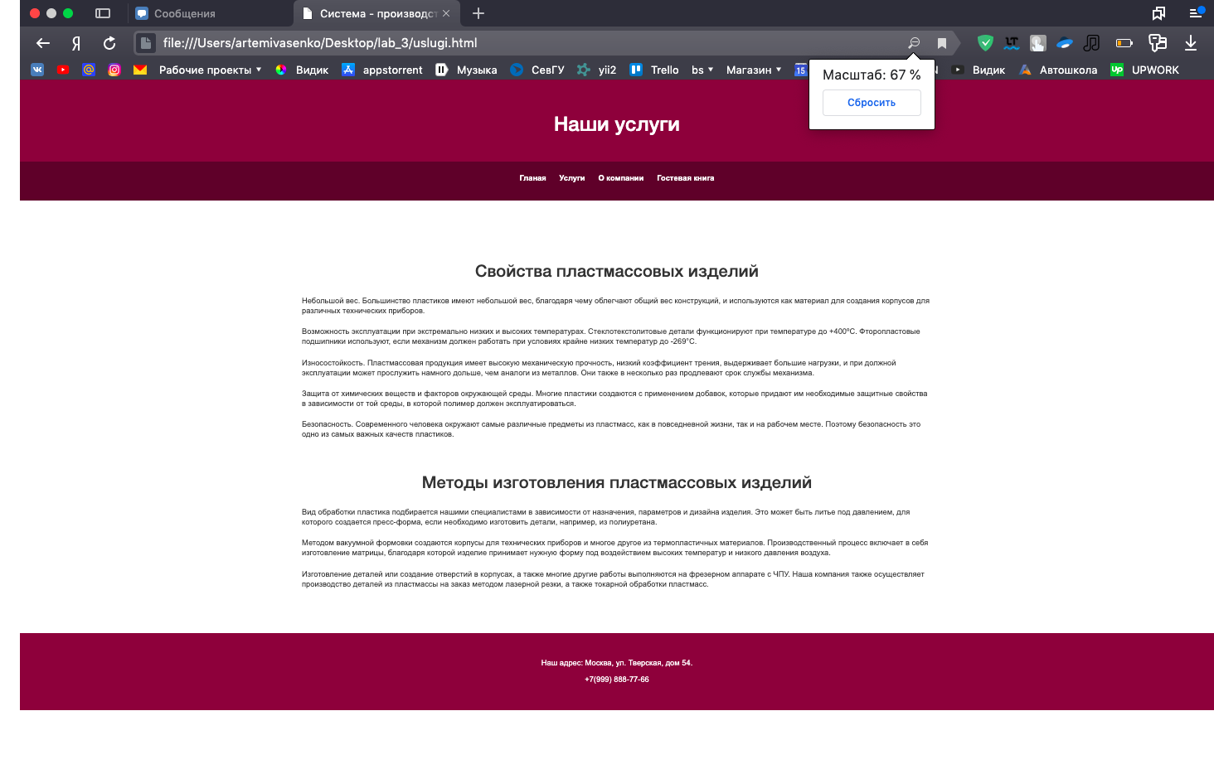

Рис. 1.1. — Результат выполнения работы. Вторая страница сайта.

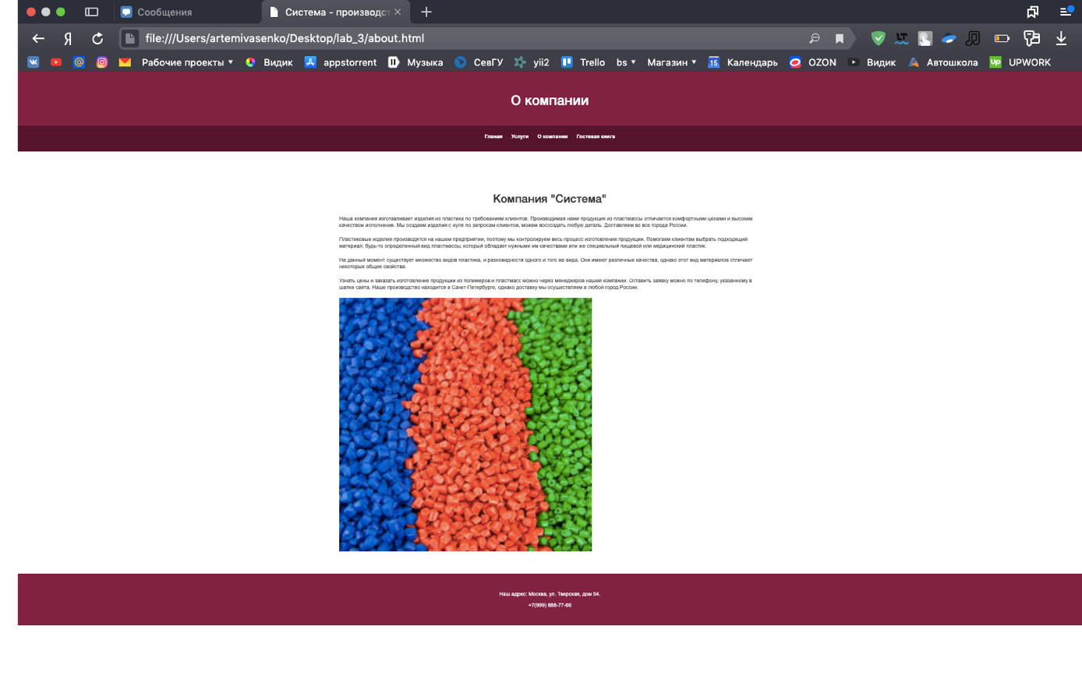

Рис. 1.2. — Результат выполнения работы. Вторая страница сайта.

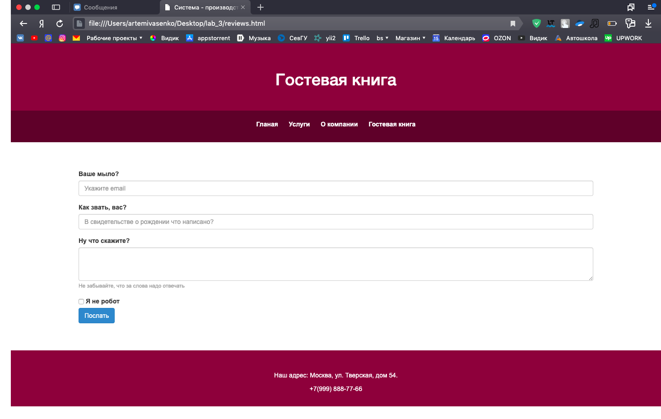

Рис. 1.3. — Результат выполнения работы. Третья страница сайта.

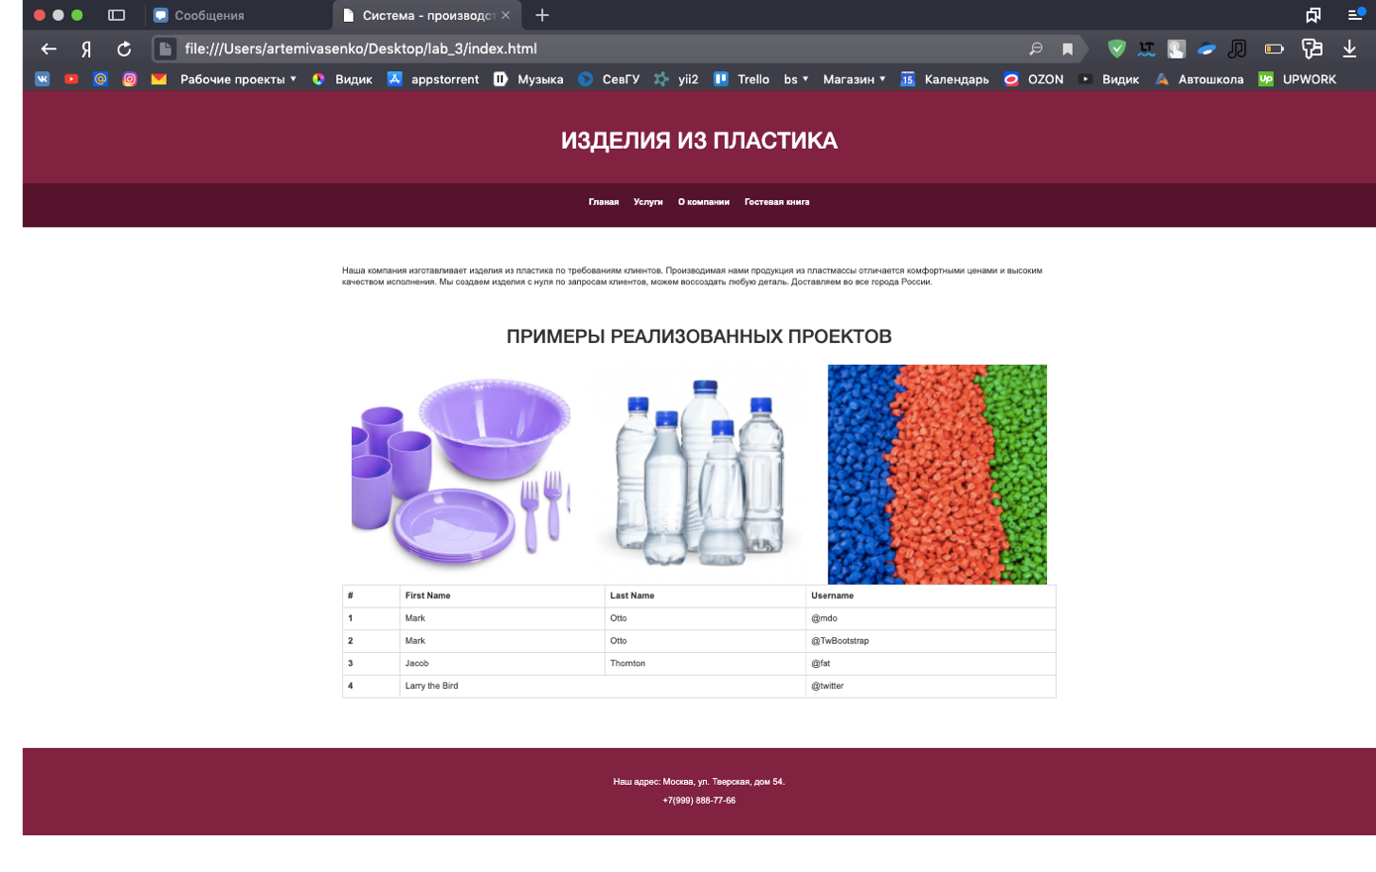

Рис. 1.4. — Результат выполнения работы. Четвертая страница сайта.

# Выводы

В ходе выполнения данной лабораторной работы, я освоил навыки создания адаптивного макета и стилизации сайта с помощью фреймворка Bootstrap.